«Уватский район - любимый наш край»

В душе у каждого человека живет любовь к родному краю, к своей малой Родине, где жили его предки, где живет он сам.
В связи с празднованием 100-летнего юбилея Уватского муниципального района, в нашем детском саду прошли познавательные мероприятия, посвящённые этой замечательной дате. Особое внимание было отведено территориальным брендам Уватского района и его живым символам – медведю, соболю и осетру.
Ребята младшей группы "Капельки" познакомились с животными своего района. Воспитатель Крышова Е.М. рассказала им о медведе, который олицетворяет силу и смелость, а также о соболе и осетре. Дети узнали, где живут эти животные, чем питаются и какие интересные истории с ними связаны. В конце занятия ребята раскрасили самого сильного представителя таёжного леса – медведя.
У воспитанников старшей группы «Непоседы» прошло тематическое занятие «Уватский район - любимый наш край». Дошколята узнали, где находится и располагается наш район, о его прошлом и настоящем, традициях и обычаях, культурных ценностях и символах. Дети с интересом слушали об уникальных особенностях бренда Уватского района, а также о его значении для жителей родного края. Ребята дружно и с большим удовольствием поиграли в подвижные игры, где главными героями были медведь и соболь, также не обошлось и без весёлой игры «Рыбалка». Всё это не только развлекло детей, но и дало возможность узнать больше о природе и животных, обитающих в Уватском районе. В конце дня ребята выбрали и раскрасили свой символ, которым будут гордиться, потому что живут и растут в прекрасном Уватском районе! С Днём рождения Уватский район!

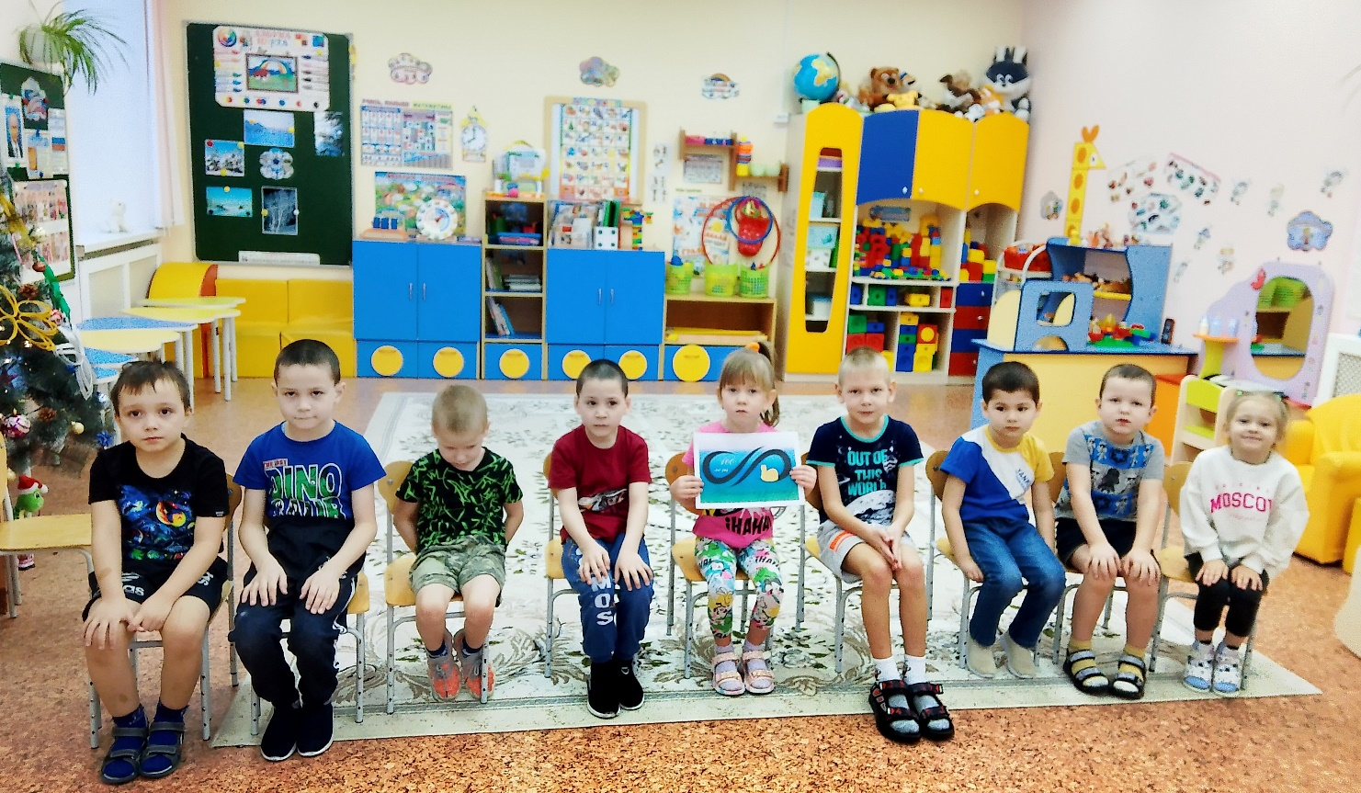

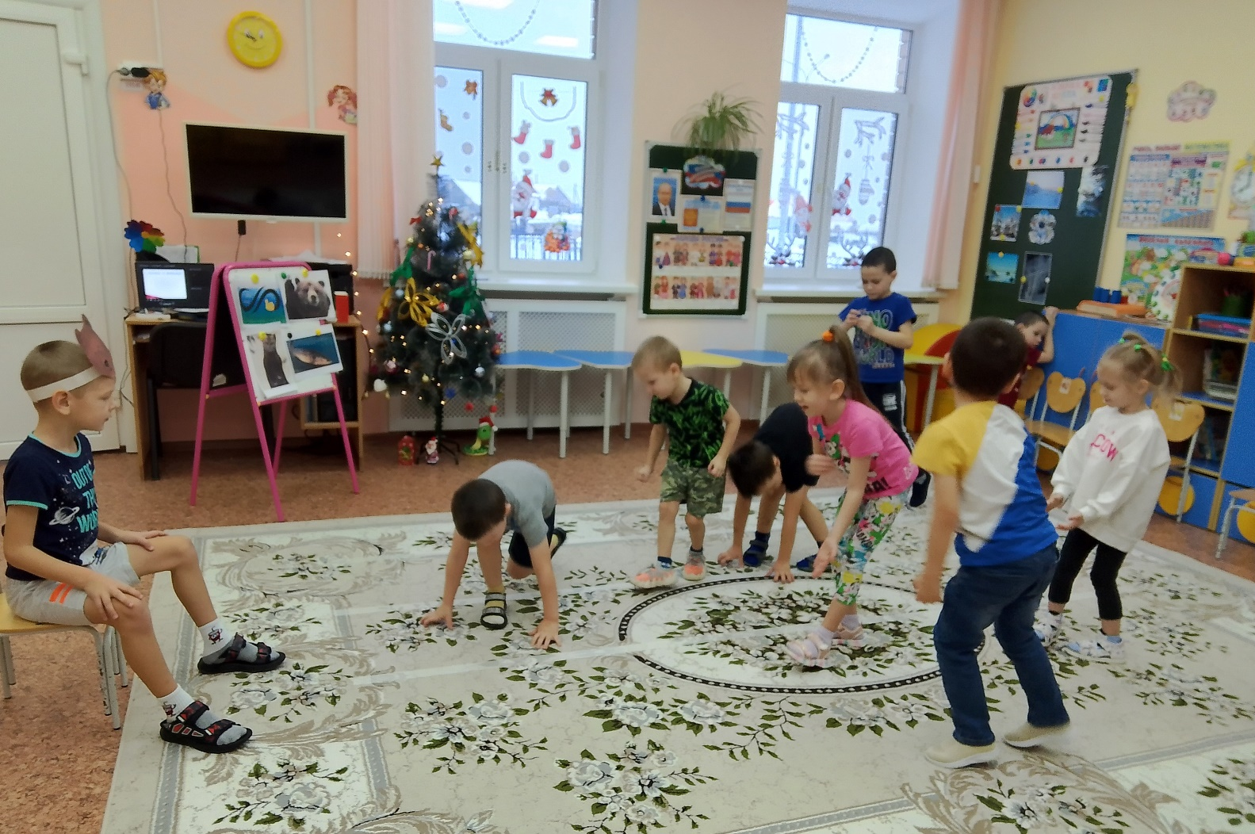
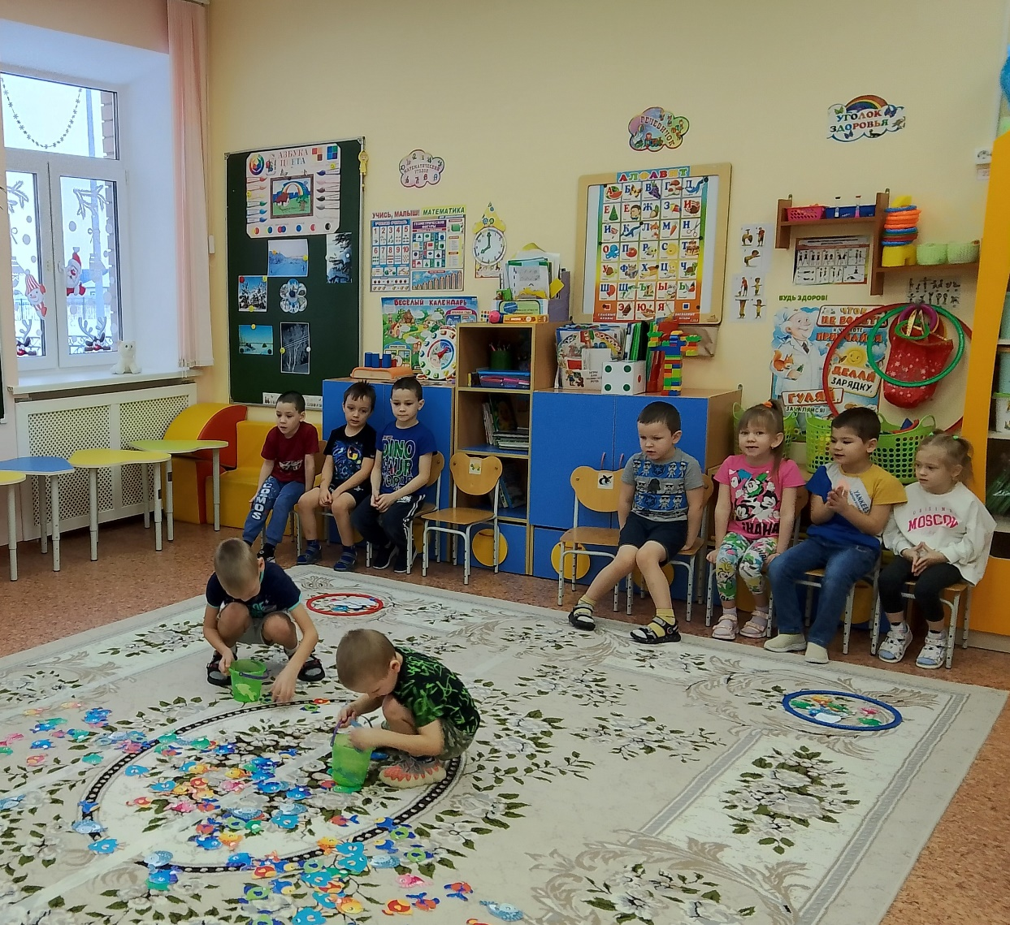

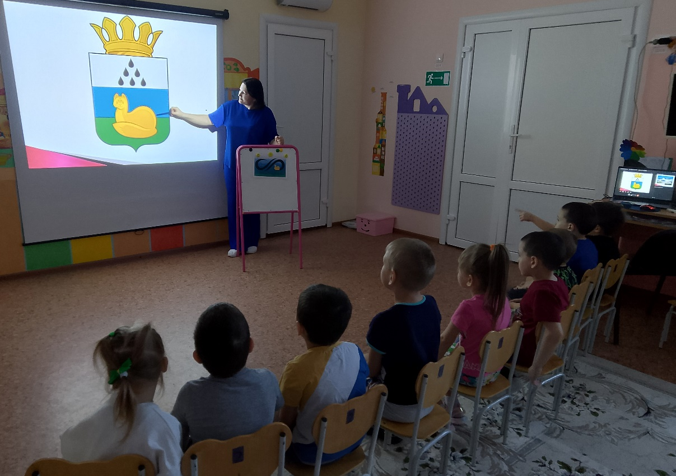

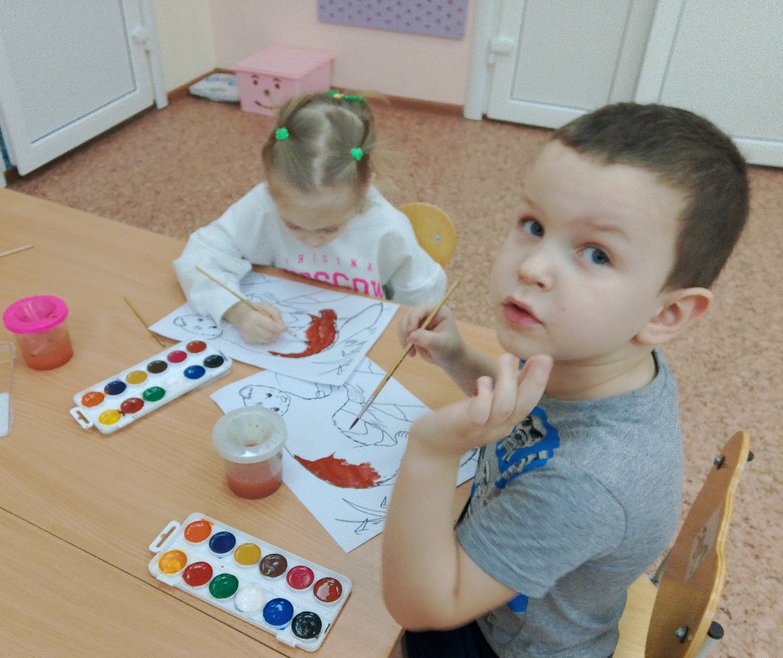

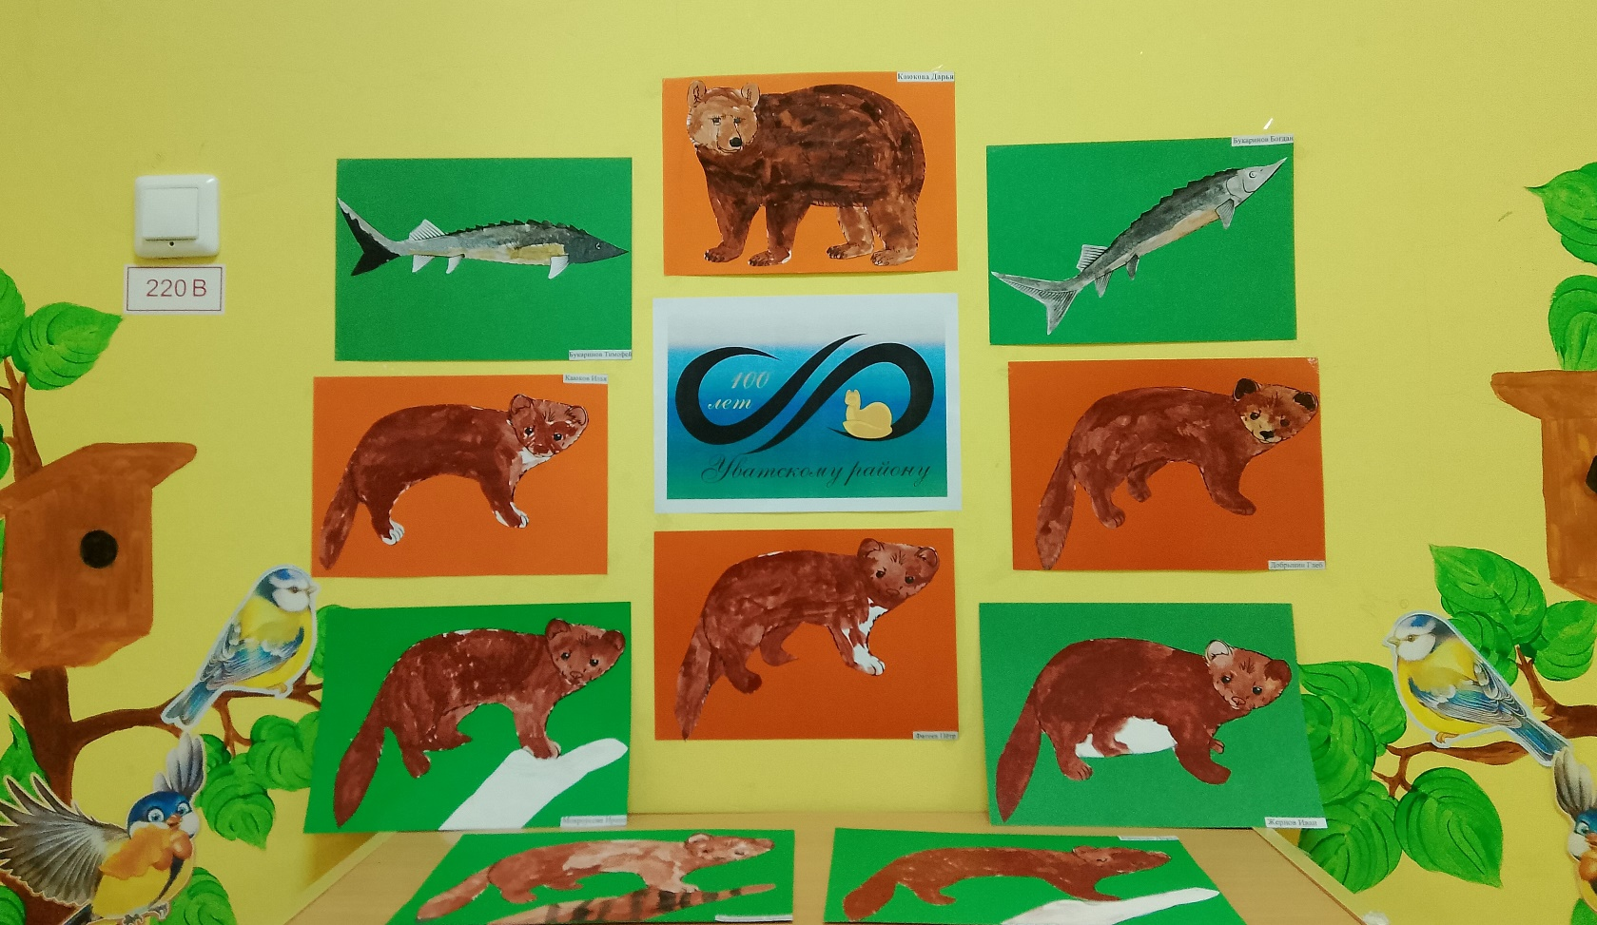
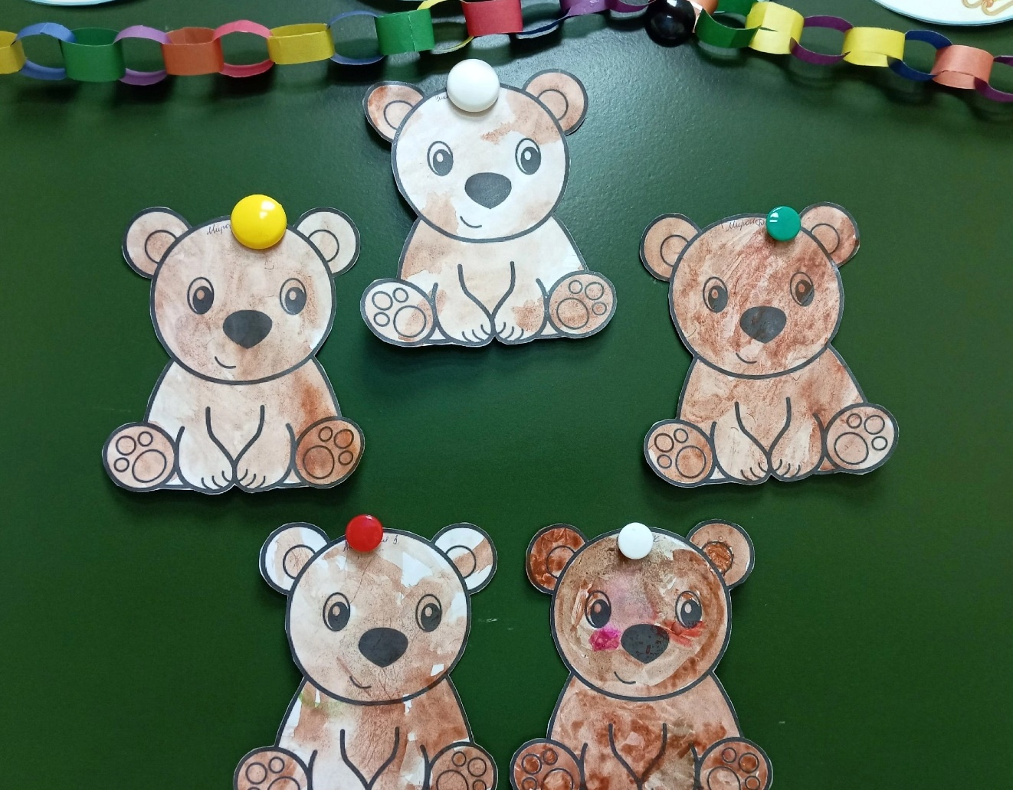
Автор: Задубина Марина Анатольевна

